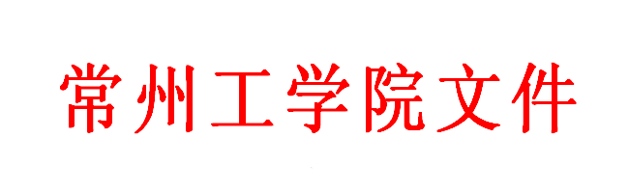

常工政教〔2015〕35号

关于成立我校教学工作委员会的通知

各二级学院、直属教学部，各部门：
为进一步加强对人才培养工作的统筹协调，保证《两个实施方案》的顺利实施，提高工作效率和人才培养质量，经研究，决定成立校级教学工作委员会，委员会组成如下：
主 任：王传金
副主任：刘天军
成 员：王传金 刘天军 周泽民 钱红萍 肖 华
吕莹璐 吴邦江 徐介新 戎文龙 陈建平
金 心 王文琴 李俊生 潘雪涛 金卫东
各二级学院（直属教学部）分管教学副院长（副主任）
各二级学院（直属教学部）成立院级教学工作委员会，具体要求另行通知。

二〇一五年九月三十日

